Технологическая карта урока математики
Автор | Учитель математики Дмитриева Г.Ш.  МБОУ «Средняя общеобразовательная школа с углубленным изучением отдельных предметов №55 имени Александра Невского» г. Курска
Предмет | Алгебра
Класс | 9 класс. Учебник для 9 класса, Мордкович А.Г.
Тема | Элементы комбинаторики, статистики и теории вероятности
Тип урока | Урок обобщения и систематизации полученных знаний
Цели | - Формирование навыков решения простейших комбинаторных задач, задач из статистики и теории вероятности.  - Развитие вычислительных навыков и логического мышления.  - Обучение методам статистической обработки результатов измерений.  - Воспитание умения вести диалог, проводить анализ, обобщать, делать выводы, самостоятельности.
Оборудование урока | Авторская мультимедийная презентация, экран, кейсы для работы в парах, доска
Формы организации деятельности обучающихся | Индивидуальная работа; работа в парах; фронтальная работа
Планируемые результаты | Предметные:  Формирование навыков решения простейших комбинаторных, статистических и вероятностных задач.  Метапредметные УУД:  Умение выдвигать гипотезу, отстаивать или опровергать ее; умение находить в источниках необходимые знания и информацию.  Личностные:  Умение записывать ход решения; умение грамотно излагать свои мысли, дополнять и исправлять ответы других учащихся, предлагать другие способы решения.

Этап урока | Время (мин) | Смысловой блок | Методы и формы | Деятельность учителя | Деятельность обучающихся | Формирование УУД
- Мотивация к учебной деятельности | 1 | Организа-ционный момент | Устное сообщение учителя | Учитель приветствует класс, создает позитивный настрой на урок | Приветствуют учителя, настраивают-ся на работу, концентриру-ют внимание, получают позитивный заряд | Личностные: самоорганиза-ция.  Регулятивные: способность регулировать свои действия, прогнозиро-вать деятель-ность на уроке
- Математи-ческий диктант | 10 | Выполне-ние заданий математи-ческого диктанта | За доской два ученика, остальные – за партами пишут под диктовку | - Из цифр 3,5,8 составьте трехзначные числа, в которых ни одна цифра не может повторяться более двух раз  - Найдите наименьшее такое число;  - Найдите наибольшее такое число;  - Сколько всего таких чисел можно составить?  - В меню 5 видов пирожков и 6 видов напитков. Сколькими способами можно выбрать зав-трак из 1 пирожка и 1 напитка?  - Сколькими способами 4 зайца могут по одному разбежаться на все четыре стороны? | Рассуждают, выдвигают гипотезы, обосновывают их. Отвечают на поставлен-ные вопросы, оформляя мысли в письменной форме.  Проверка: у доски два ученика рассказывают решение, на местах пары меняются тетрадями и проверяют работы друг у друга; верное решение «+», неверное «-» | Личностные: осознание своих возмож-ностей; отве-чая на постав-ленные вопро-сы, анализируя и сравнивая, находят необ-ходимую ин-формацию для решения задач.  Регулятивные: обрабатывают информацию и систематизиру-ют
- Повторение | 9 | Проверка домашне-го задания |  | №18.14 – сократите дробь:  в) $\frac{n!}{2!*\left(n-2\right)!}=\frac{n*\left(n-1\right)*\left(n-2\right)!}{2*1*\left(n-2\right)!}= =\frac{n*(n-1)}{2}=\frac{n^{2}-n}{2}$  №18.15 – решите уравнение:  б) (m+17)!=420(m+15)!, mϵN  (m+17)(m+16)(m+15)!=420(m+15)!  m² +17m+16m+272=420  m² +33m-148=0  m=4 | Анализируя и сравнивая, определяют правильность выполнения домашнего задания | Личностные: самоорганиза-ция.  Регулятивные: способность провести самооценку
- Актуализа-ция знаний, постановка проблемы и ее решение | 10 | Вероят-ность и комбина-торика | Решение задач из учебно-методического пособия под ред. Мальцева Д.А., п.17 «Вероят-ность и комбинато-рика», с.198 | №1  На 500 шариковых ручек в среднем приходится 15 брако-ванных. Какова вероятность, что взятая наугад ручка окажется исправной? (0,97)  №3  Из слова «подготовка» случай-ным образом выбирается одна буква. Какова вероятность, что выбранная буква окажется буквой «о»? (0,3)  №5  В корзине для рукоделия лежат 4 желтых, 9 красных и 7 зеленых клубков пряжи. Какова вероят-ность, что взятый наугад клубок пряжи окажется красным? (0,45) | Рассуждают, выдвигают гипотезы, обосновывают их. Отвечают на постав-ленные воп-росы по веро-ятности и комбинаторики, оформляя мысли в пись-менной форме. | Личностные: осознание своих возмож-ностей; отве-чая на постав-ленные вопро-сы по вероят-ности и комби-наторики, ана-лизируя и сравнивая, находят необ-ходимую ин-формацию для решения задач.  Регулятивные: целеполагание, прогнозирова-ние
 |  | Статисти-ка | Решение задач из учебно-методичес-кого посо-бия под ред. Мальцева Д.А., п.18 «Статисти-ка» | №1  В саду посадили пять саженцев яблонь, высота которых 168; 173; 156; 165 и 144 см. На сколько сантиметров отличается среднее арифметическое этого набора чисел от его медианы? (3,8)  №3  Стоимость пакета молока в магазинах микрорайона образует следующий ряд данных: 34; 35; 34; 37; 38; 37; 37 руб. Найдите разность между средним арифметическим и медианой этого ряда данных. | Рассуждают, выдвигают гипотезы, обосновывают их. Отвечают на поставлен-ные вопросы по статистике, оформляя мысли в письменной форме. | Личностные: осознание своих возмож-ностей; отве-чая на постав-ленные вопро-сы по статис-тике, анализи-руя и сравни-вая, находят необходимую информацию для решения задач.  Регулятивные: целеполагание, прогнозиро-вание
- Закрепление изученного | 10 | Индивиду-альная работа | Задачник «Алгебра – 9 класс», с.128 | №19.9  У 25 девятиклассников спроси-ли, сколько в среднем часов в день они смотрят телевизор. Вот что получилось:  ТВ*ч в день 0 1 2 3 4  Число школьников 1 9 10 4 1  Определите: а) размах, б) моду, в) среднее значение  Постройте многоугольник процентных частот; укажите на нем данные, полученные в заданиях: а) – в)  (а) 4; б) 2; в) 1,8 ч )  №19.14  а) 200; б) 4; 0,27.  а) объем измерений  б) мода и ее частота  в) таблица частот  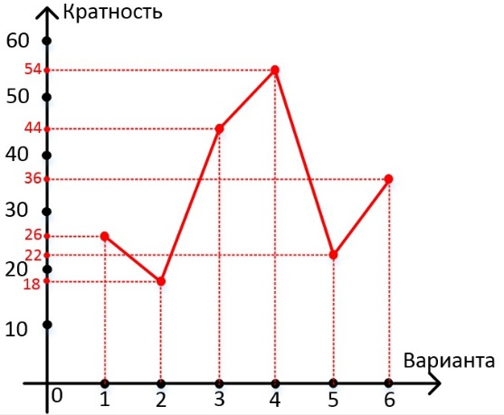
- Дополни-тельно. Исто-рические данные о «Теории вероятнос-ти», «Статис-тике» | 3 | Расшире-ние круго-зора | Презента-ционные материалы | Ознакомление | Демонстрация презентации | Личностные: осознание своих возмож-ностей, само-организация, развитие логи-ческого мыш-ления.  Регулятивные: способность регулировать свои действия
- Рефлексия | 1 | Подведе-ние итогов | Устное сообщение учителя, учащихся | Выводы, проставление отметок | Отвечают на вопросы, получают оценки по результатам выполненной работы | Личностные: умение провес-ти самооценку и организовать взаимооценку.  Регулятивные: построение ло-гической це-почки рассуж-дений и дока-зательство.
- Домашнее задание | 1 | Информа-ция о домашнем задании |  | Учитель информирует о домашнем задании:  §18-§20, №19.6, 19.10 | Записывают домашнее задание.

